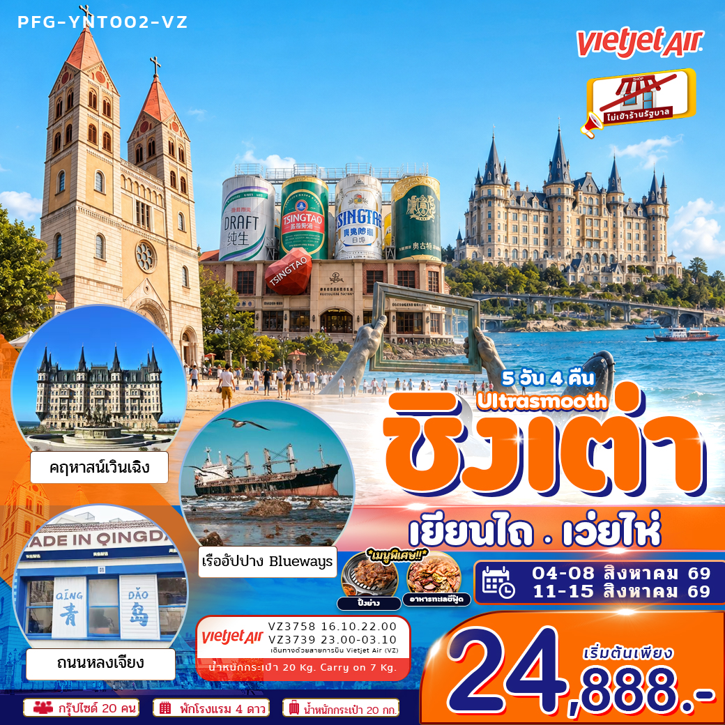

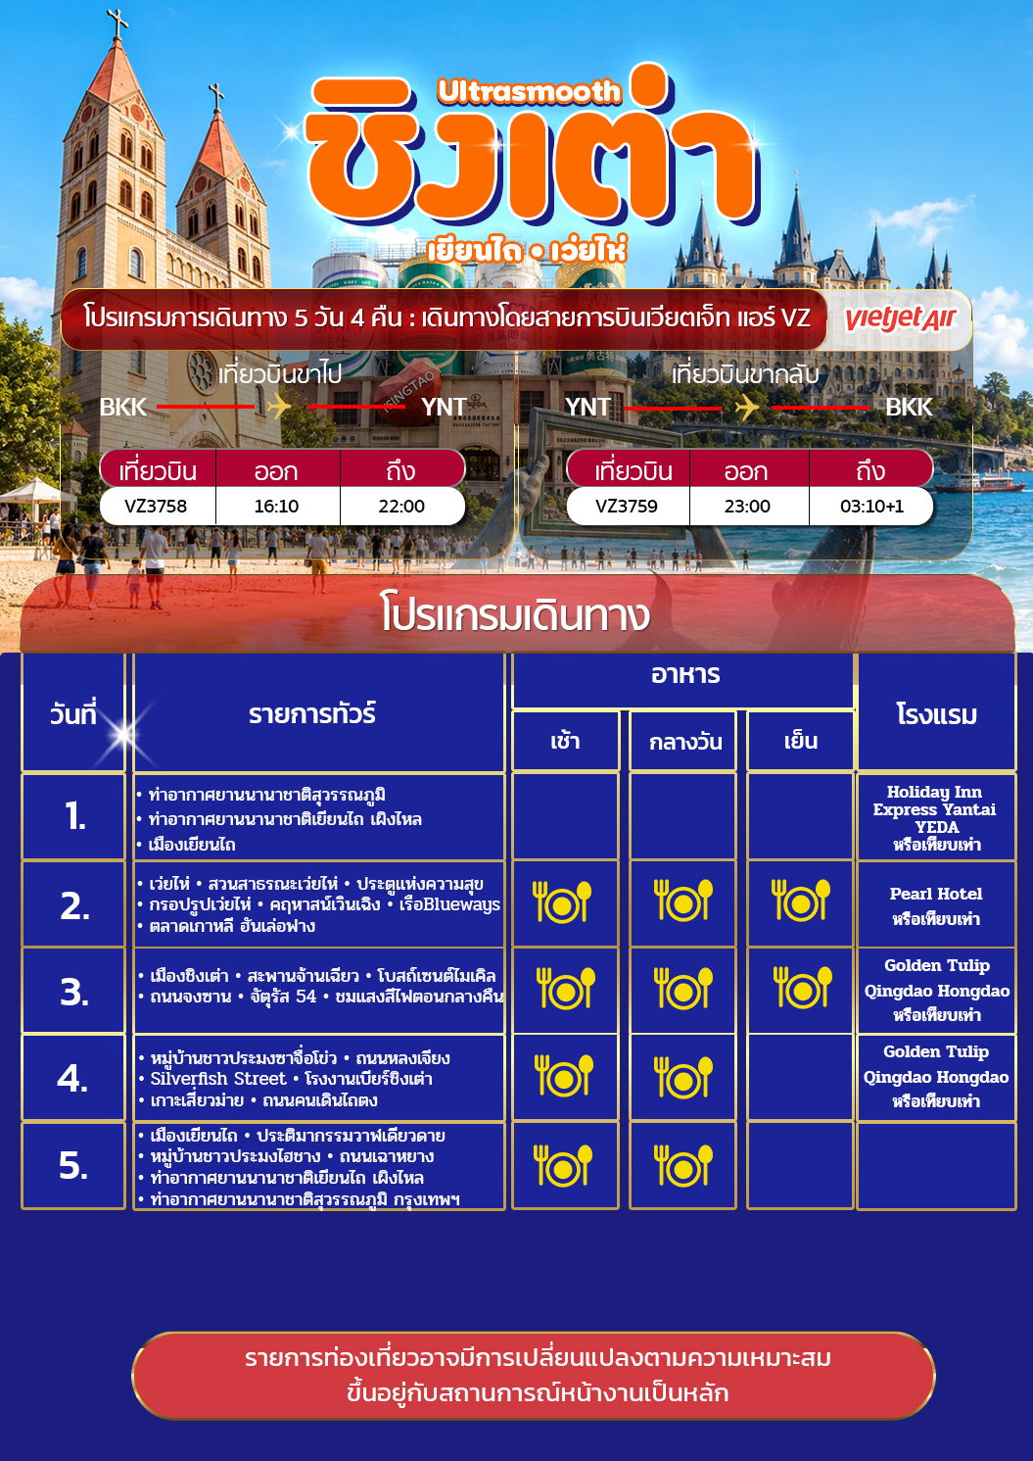
วันเดินทาง  PERFECT PFG-YNT002_VZ 5D4N | ราคาผู้ใหญ่และเด็ก 3-18 ปี | พักเดี่ยว  (เพิ่มท่านละ)
04-08 สิงหาคม 69 | 24,888 | 5,000
11-15 สิงหาคม 69 | 25,888 | 5,000

ราคาไม่รวมค่าทิปมัคคุเทศก์ท้องถิ่น คนขับรถท้องถิ่น ตามธรรมเนียม ท่านละ 2,000 บาท/ท่าน/ทริป (ยกเว้นเด็กต่ำกว่า 2 ขวบ) สำหรับหัวหน้าทัวร์จากเมืองไทย (ตามความพึงพอใจในการบริการ) ราคาเด็กอายุต่ำกว่า 2 ปี (INFANT) ราคา 12,000 บาท / ท่าน
ราคาทัวร์ไม่รวมค่าทิปมัคคุเทศก์ท้องถิ่น พนักงานขับรถ
2,000 บาท/ลูกค้า 1 ท่าน ชำระที่สนามบินในวันเดินทาง
ในส่วนของหัวหน้าทัวร์ แล้วแต่ความพึงพอใจของท่าน

โปรดอ่านอย่างละเอียด:
- บริษัทฯ จะยึดประเภทห้องพักตามใบจองจากบริษัทเอเจนซี่ที่ท่านทำการจองทัวร์มาเท่านั้น หากมีการปรับเปลี่ยนห้องพักในระยะเวลาใกล้วันเดินทาง บริษัทฯ ขอสงวนสิทธิ์เปลี่ยนแปลงประเภทห้องพัก หรือเรียกเก็บค่าใช้จ่ายเพิ่มเติม
- โรงแรมที่ระบุในรายการทัวร์เป็นเพียงโรงแรมที่นำเสนอเบื้องต้นเท่านั้น ซึ่งอาจจะมีการเปลี่ยนแปลง แต่โรงแรมที่เข้าพักจะเป็นระดับเดียวกันเท่านั้น ตามมาตรฐานโรงแรมประเทศนั้นๆ
- หากเป็นเที่ยวบินแบบเหมาลำ (Charter Flight) กรณียกเลิกการเดินทางไม่สามารถคืนค่าตั๋วเครื่องบินได้ทุกกรณี
- ข้อความสำคัญ! พาสปอร์ตต้องมีอายุการใช้งาน ไม่ต่ำกว่า 6 เดือน นับจากวันที่เดินทางกลับเข้าประเทศไทย และมีหน้าว่างสำหรับลงตราประทับวีซ่า และประทับตราเข้า-ออกประเทศ อย่างน้อย 2 หน้าเต็ม
- จองทัวร์พร้อมชำระเงินมัดจำ 10,000 บาท / ลูกทัวร์ 1 ท่าน ก่อนการเดินทางอย่างน้อย 21 วัน มิเช่นนั้นจะถูกยกเลิกการจองโดยอัตโนมัติ (ช่วงวันหยุดยาวหรือวันหยุดนักขัตฤกษ์ ควรชำระก่อนเดินทางไม่น้อยกว่า 30 วัน)
- ในกรณีที่มีเด็กอายุต่ำกว่า 18 ปี ซึ่งไม่ได้เดินทางกับพ่อแม่ จำเป็นต้องเอกสาร หนังสือยินยอมให้เดินทางจาก สำนักงานเขต และสูติบัตร
- กรณีท่านที่ต้องการ ห้อง Double Room (เตียงใหญ่ 1 เตียง) ทางโรงแรมที่จีนจะมีไม่มาก ทางบริษัทจะทำการ Request ให้ก่อน หากไม่ได้ ทางบริษัทจะจัดเป็นห้อง TWIN (เตียงแฝด) ให้สำหรับ 2 ท่าน
** บริษัทจะถือว่าท่านรับทราบและยอมรับเงื่อนไขดังกล่าวแล้ว **

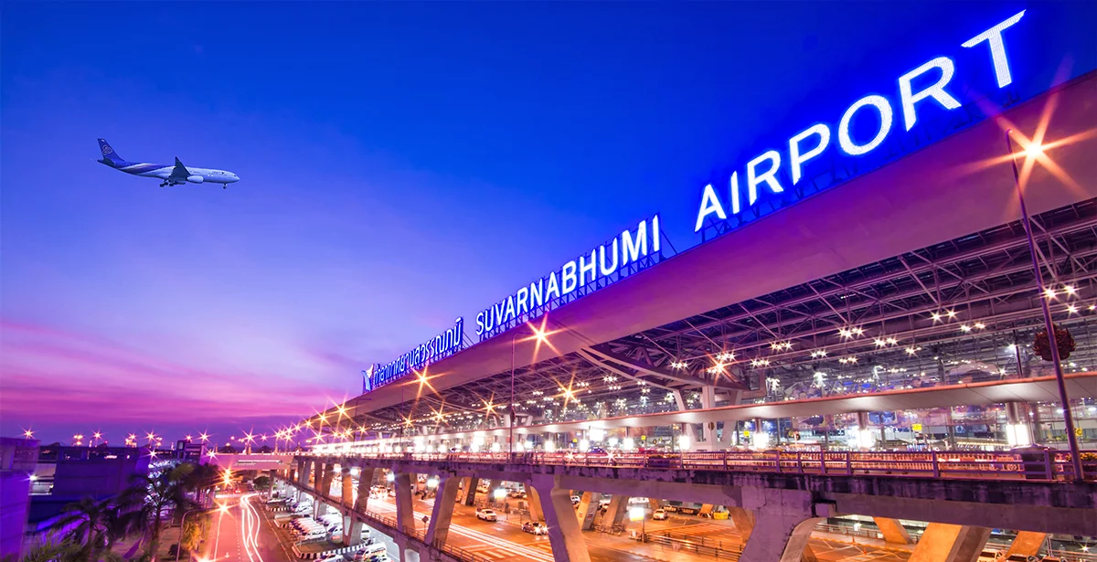
BANGKOK - Suvarnabhumi airport
Day 1 : ท่าอากาศยานนานาชาติสุวรรณภูมิ ประเทศไทย • ท่าอากาศยานนานาชาติเยียนไถ เผิงไหล
• เมืองเยียนไถ
อาหาร (-/-/-) : Holiday Inn Express Yantai YEDA หรือเทียบเท่า

13.00 น. คณะพร้อมกันที่ สนามบินสุวรรณภูมิ ชั้น 4 อาคารผู้โดยสารขาออก เคาน์เตอร์สายการบิน Thai Vietjet Air มีเจ้าหน้าที่ และหัวหน้าทัวร์ คอยต้อนรับและอำนวยความสะดวกพร้อมแนะนำข้อมูลในการเดินทางให้แก่ท่าน
16.10 น. ออกเดินทางสู่ เมืองเยียนไถ ประเทศจีน โดยเที่ยวบิน ไฟล์ท VZ3758
** เวลาบินอาจจะมีการเปลี่ยนแปลง กรุณาสอบถาม หรือแจ้งเจ้าหน้าที่ก่อนทุกครั้งก่อนทำการออกตั๋วภายใน **
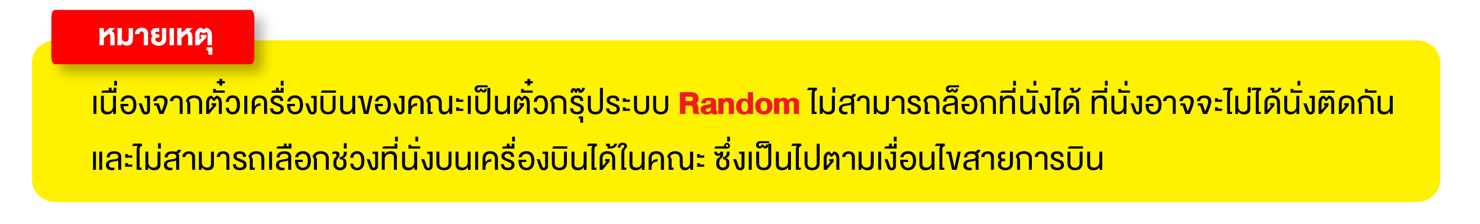
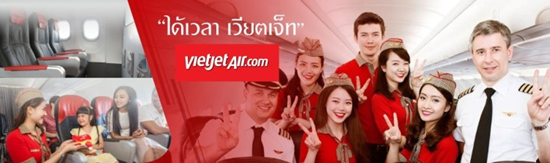
*น้ำหนักกระเป๋าโหลด 20 กก. และกระเป๋าถือขึ้นเครื่อง 7 กก. / ท่าน
22.00 น. เดินทางถึง สนามบินเยียนไถ เผิงไหล หลังผ่านขั้นตอนการตรวจคนเข้าเมือง และตรวจรับสัมภาระเรียบร้อยแล้ว ยินดีต้อนรับทุกท่านสู่ สาธารณรัฐประชาชนจีน (เวลาท้องถิ่นที่จีน เร็วกว่าประเทศไทย 1 ชั่วโมง กรุณาปรับเวลาของท่านเพื่อความสะดวกในการนัดหมาย)
จากนั้น นำท่านเดินทางสู่ เมืองเยียนไถ เมืองชายทะเลในมณฑลซานตง อยู่โซนทะเลป๋อไห่–ทะเลเหลือง เมืองนี้ยังเป็นต้นกำเนิดไวน์ชื่อดังของจีน มีไร่องุ่นสวยงามเรียงรายตลอดเนินเขา มีวิวทะเลสวย และมีความจีนโบราณผสมเมืองตากอากาศ เหมาะมากสำหรับการพักผ่อน
ที่พัก Holiday Inn Express Yantai YEDA หรือเทียบเท่า
Day 2 : เว่ยไห่ • สวนสาธรณะเว่ยไห่ • ประตูแห่งความสุข• กรอปรูปเว่ยไห่ • คฤหาสน์เวินเฉิง • เรือBlueways • ตลาดเกาหลี ฮันเล่อฟาง
อาหาร (B/L/D) : ที่พัก Pearl Hotel หรือเทียบเท่า
เช้า รับประทานอาหารเช้า ณ ห้องอาหารของโรงแรม
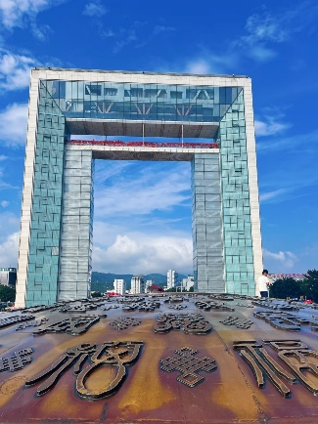
จากนั้น นำท่านเดินทางสู่ สวนสาธารณะเว่ยไห่ สวนสาธารณะริมทะเลชื่อดังของเมืองเว่ยไห่ ที่มีแลนด์มาร์ก “ประตูแห่งความสุข” และปฏิมากรรม “กรอบรูปยักษ์” อันเป็นเอกลักษณ์นักท่องเที่ยวนิยมยืนถ่ายภาพโดยใช้กรอบรูปเป็นเฟรมธรรมชาติ โดยมีทะเลสีฟ้าและเส้นขอบฟ้าเป็นฉากหลังบรรยากาศร่มรื่นเหมาะ สำหรับเดินเล่นพักผ่อนและชมวิวทะเลแบบสบายๆ เป็นจุดเช็กอินยอดนิยมที่ช่วยสร้างภาพถ่ายมุมสวยราวกับอยู่ในกรอบภาพจริง

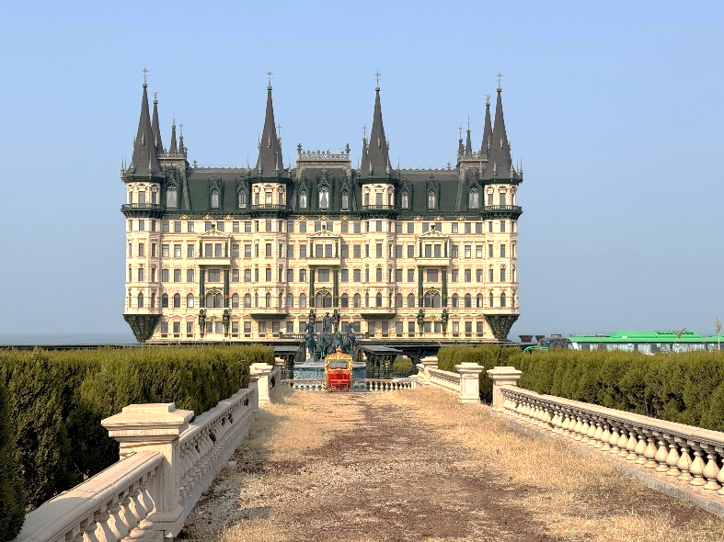
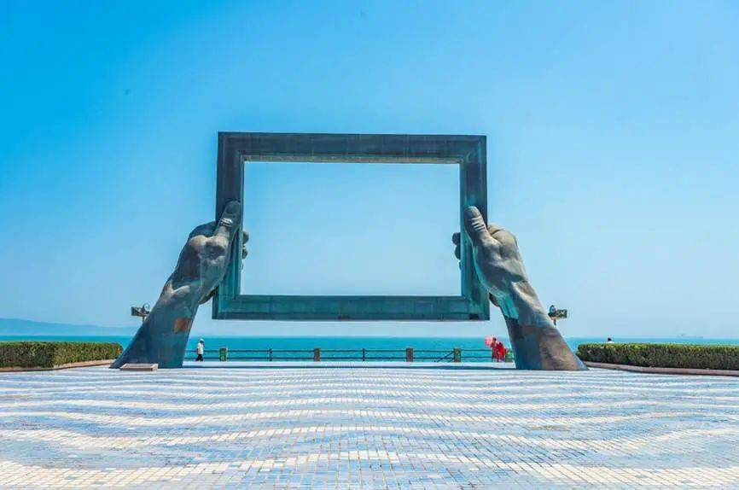
นำท่าน เดินทางสู่ คฤหาสน์เหวินเฉิง สถาปัตยกรรม ปราสาทสไตล์ยุโรป ที่หรูหราและสง่างาม ภายในตกแต่งด้วยเฟอร์นิเจอร์ย้อนยุค ภาพวาดสี น้ำมัน และโดมเพดานสูงให้ความรู้สึกเหมือนได้นั่งอยู่ในพระราชวังยุโรป ที่นี่มีห้องพักหลากหลายประเภท รวมถึงห้อง “เจ้าหญิง” และ “ราชา” ที่ให้ประสบการณ์เหมือนพักอยู่ในราชวังจริง จุดเด่นอีกอย่างคือโรงเก็บ ไวน์ใต้ดินขนาดใหญ่ เก็บไวน์กว่า 2,000 ชนิดจากทั่วโลก
กลางวัน รับประทานอาหารกลางวัน ณ ภัตตาคาร
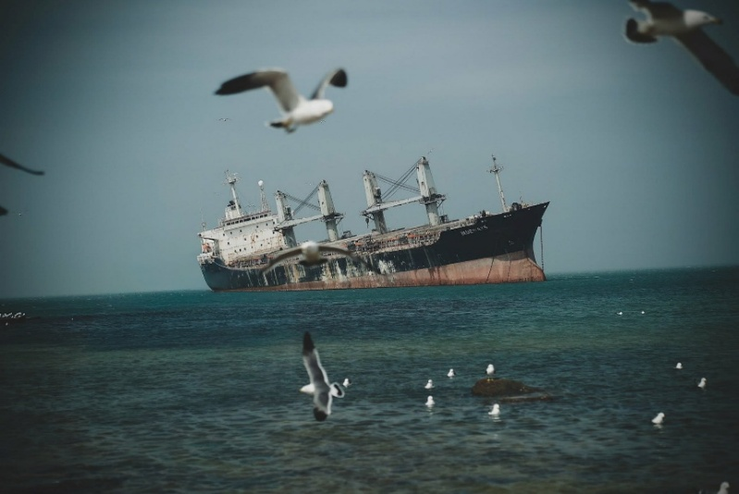
จากนั้น นำท่านชม เรือ Blueways ซากเรือขนาดใหญ่ที่เกยตื้นอยู่ริมชายฝั่ง กลายเป็นแลนด์มาร์กถ่ายรูปยอดนิยมของเมืองเว่ยไห่โครงเรือเก่าตัดกับฉากหลังของทะเลสีฟ้า ให้บรรยากาศดิบ เท่ และมีเอกลักษณ์ช่วงน้ำลงจะเห็นซากเรือชัดเจน เหมาะสำหรับถ่ายภาพ มีจุดเช็กอินที่สะท้อนเสน่ห์ทะเลเว่ยไห่ในมุมที่แตกต่างจากชายหาดทั่วไป

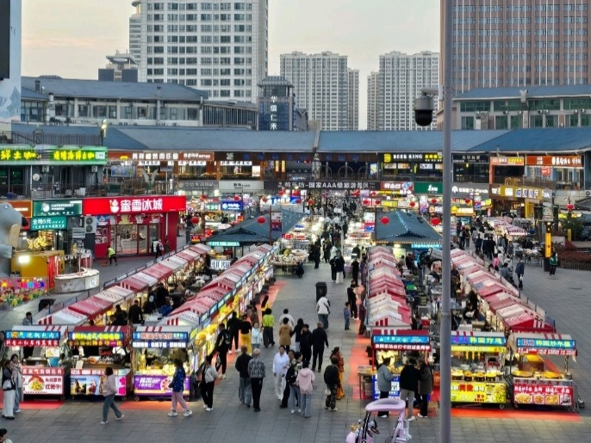
จากนั้น นำท่านเดินทางสู่ ตลาดฮันเล่อฟาง (Han Le Fang) หรือที่คนไทยเรียกกันว่า ตลาดเกาหลี ตั้งอยู่ในเมืองเวยไห่ (Weihai) มณฑลซานตง ประเทศจีน เป็นย่านช้อปปิ้งและตลาดกลางคืนสไตล์เกาหลีที่ใหญ่ที่สุดของเมือง ที่นี่ผสมผสานความเป็นสตรีทมาร์เก็ตและโคเรียนทาวน์เข้าไว้ด้วยกันอย่างลงตัว เต็มไปด้วยร้านค้า เสื้อผ้า ร้านอาหาร และสตรีทฟู้ด
เย็น รับประทานอาหารเย็น ณ ภัตตาคาร
ที่พัก Pearl Hotel หรือเทียบเท่า
Day 3 : เมืองชิงเต่า • สะพานจ้านเฉียว • โบสถ์เซนต์ไมเคิล • ถนนจงซาน • จัตุรัส 54 • ชมแสงสีไฟตอนกลางคืน
อาหาร (B/L/D) : ที่พัก Golden Tulip Qingdao Hongdao หรือเทียบเท่า
เช้า รับประทานอาหารเช้า ณ ห้องอาหารของโรงแรม
จากนั้น นำท่านเดินทางเข้าสู่เมือง ชิงเต่า (ใช้เวลาเดินทางประมาณ 4 ชั่วโมง) เมืองชายทะเลสุดโรแมนติกแห่งมณฑลซานตง โดดเด่นด้วยวิวทะเลสีฟ้า บ้านหลังคาแดง และสถาปัตยกรรมสไตล์ยุโรปเป็นเมืองสดใส สะอาด ถ่ายรูปสวยทุกมุม เหมาะกับทั้งสายชิล สายคาเฟ่ และสายถ่ายรูปเป็นเมืองที่ผสมผสานเสน่ห์ทะเล วัฒนธรรม และความทันสมัยได้อย่างลงตัว
กลางวัน รับประทานอาหารกลางวัน ณ ภัตตาคาร
จากนั้น นำท่านชมแลนด์มาร์คของชิงเต่า “สะพานจ้านเฉียว” (ZHANQIAO BRIDGE) สัญลักษณ์เมืองเก่าและวิวทะเลสุดคลาสสิก เป็นหนึ่งในแลนด์มาร์คสำคัญของเมืองชิงเต่า ตั้งอยู่ในโซนเมืองเก่า และถือเป็นสัญลักษณ์ของเมืองที่สะท้อนประวัติศาสตร์และวัฒนธรรมริมน้ำได้อย่างลงตัว สะพานไม้ยาวที่ทอดตัวออกไปในทะเลแห่งนี้ มีหอคอย HUILAN PAVILION อยู่ปลายสะพาน เป็นจุดถ่ายภาพยอดนิยมที่สามารถมองเห็นวิว ทะเล ฟ้าใส และเรือประมงสัญลักษณ์ของชิงเต่า เหมาะกับการมาเดินเล่น ชมวิว ถ่ายรูป หรือเพลิดเพลินกับกิจกรรมริมทะเล เป็นจุดเช็คอินคลาสสิก ของชิงเต่าที่รวมทั้งความงดงามของธรรมชาติและเสน่ห์ประวัติศาสตร์ไว้ในที่เดียว

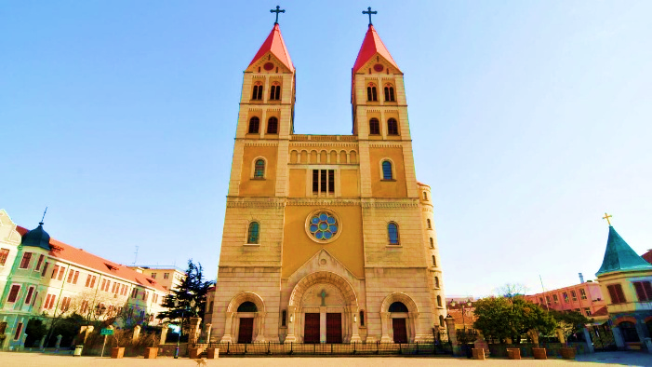
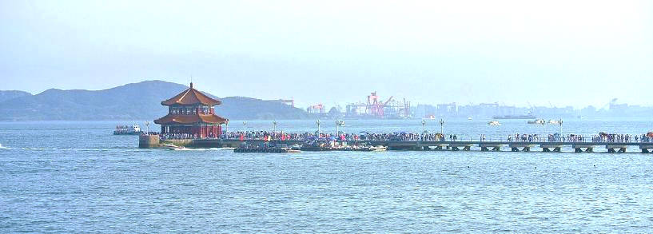
นำท่านชม “โบสถ์ เซนต์ไมเคิล” โบสถ์สไตล์โกธิคนี้สร้างขึ้นในช่วงต้นศตวรรษที่ 20 โดยชาวเยอรมัน ทำให้สถาปัตยกรรมของที่นี่เต็มไปด้วยกลิ่นอายยุโรปคลาสสิกท่ามกลางเมืองจีนที่ทันสมัย ตัวโบสถ์โดดเด่นด้วย อิฐสีเหลืองนวลสวยงาม ตัดกับหลังคาสีแดง สูงตระหง่าน ที่ สามารถมองเห็นได้จากระยะไกลโบสถ์ St. Michael's Cathedral เป็นจุดเช็คอินที่ยอด เยี่ยม สำหรับนักท่องเที่ยวทั้งการถ่ายรูปสวย ๆ รอบอาคาร หรือการเข้ามาเยี่ยมชมด้าน ในโบสถ์ (พาท่านถ่ายรูปด้านหน้าโบสถ์)
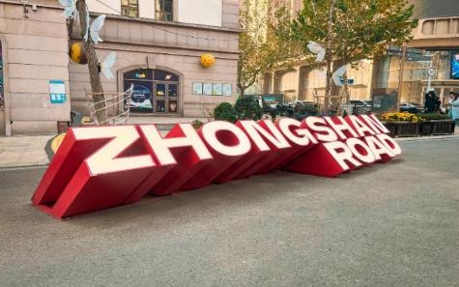
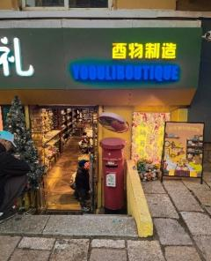
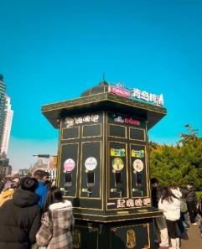
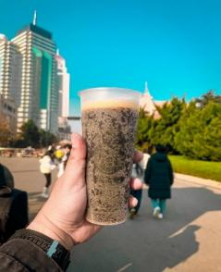
นำท่านเดินทางสู่ “ถนนจงซาน” (ZHONGSHAN ROAD) ถนนคลาสสิกใจกลางเมือง กับเสน่ห์ยุโรป-จีน ถนนจงซาน เป็นหนึ่งในแลนด์มาร์คสำคัญของเมืองชิงเต่า ที่นี่เต็มไป ด้วย สถาปัตยกรรมสไตล์เยอรมันโคโลเนียลผสมผสานกับกลิ่นอายจีนดั้งเดิม อาคาร เก่าแก่เรียงรายตลอดสองฝั่งถนน ให้ความรู้สึกย้อนยุคแต่ยังคงมีชีวิตชีวา บนถนนจง ซานคุณสามารถเดินเล่นชมร้านค้าของฝาก ของที่ระลึกรวมถึงร้านคาเฟ่น่ารักๆ และ ร้านอาหารท้องถิ่นที่ตกแต่งอย่างสวยงาม อีกทั้งยังมีตลาดเล็กๆ ให้ผู้มาเยือนได้สัมผัส ทั้งวัฒนธรรมและวิถีชีวิตชาวชิงเต่า
จากนั้น นำท่านชม “May Fourth Square จัตุรัส 54” เป็นหนึ่งในแลนด์มาร์คที่สำคัญ ของเมืองชิงเต่า สามารถมองเห็นทิวทัศน์ของทะเลและยังสามารถมองเห็นศูนย์กีฬาทางเรือโอลิมปิกชิงเต่าที่อยู่ใกล้เคียงกันได้อีกด้วย ชื่อของ จัตุรัสแห่งนี้มีที่มาจาก "ขบวนการ 4 พฤษภาคม" (May Fourth Movement) ซึ่งเป็น เหตุการณ์สำคัญในประวัติศาสตร์จีนที่เกิดขึ้นเมื่อวันที่ 4 พฤษภาคม ค.ศ. 1919 โดยเป็น ขบวนการประท้วงของนักศึกษาและปัญญาชนในกรุงปักกิ่ง เพื่อแสดงการต่อต้านการ ตัดสินใจของสนธิสัญญาแวร์ซายส์ที่ยกดินแดนชิงเต่าซึ่งเคยเป็นของเยอรมนีให้กับญี่ปุ่น แทนที่จะคืนให้แก่จีนในฐานะประเทศผู้ชนะสงครามโลกครั้งที่ 1 จัตุรัสนี้ถูกสร้างขึ้นในปี 1997 เพื่อรำลึกถึงเหตุการณ์ดังกล่าวและเป็นสัญลักษณ์ของจิตวิญญาณแห่งความรัก ชาติประติมากรรม "ลมแห่งเดือนพฤษภาคม" (The Wind of May) เป็นสัญลักษณ์ที่ โดดเด่นที่สุดของจัตุรัส เป็นประติมากรรมเหล็กกล้าขนาดใหญ่สีแดง มีความสูง 30 เมตร มีรูปร่างเกลียวที่บิดหมุนขึ้นสู่ท้องฟ้า ซึ่งสื่อถึงจิตวิญญาณแห่งการต่อสู้และความรักชาติ
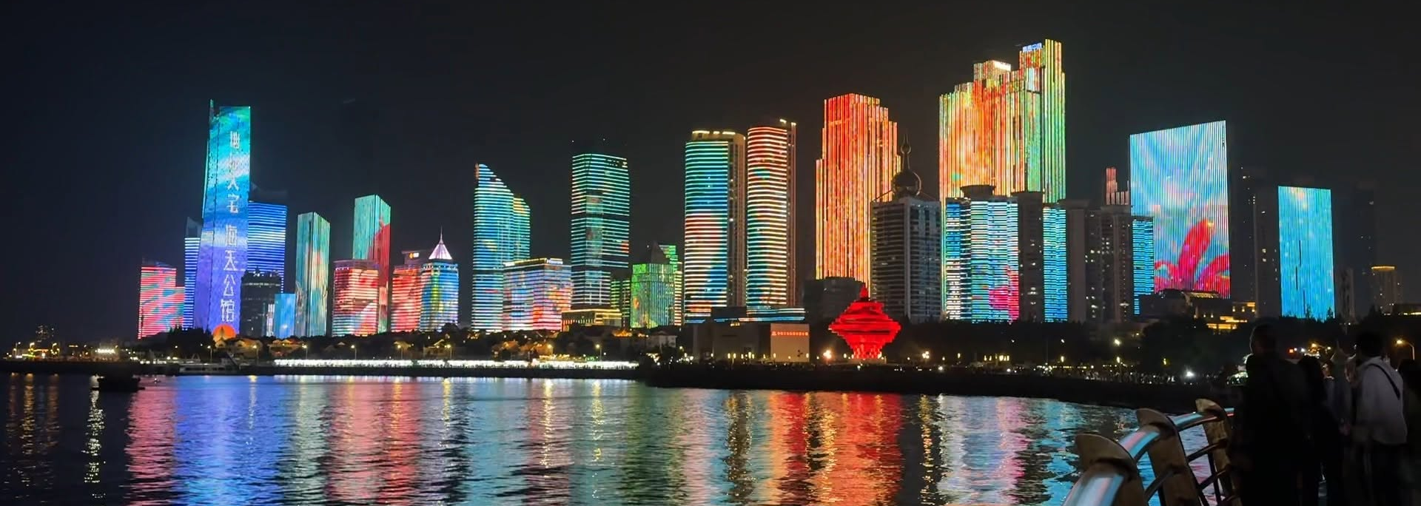
จากนั้น นำท่านไปยัง “หาด NO.3 BATHING BEACH” เป็นหนึ่งในชายหาดที่มีชื่อเสียง และเป็นที่นิยมของเมืองนี้จนเรียกกันว่า “ทะเลไซเบอร์” ริมชายหาดจะมีทั้งโรงแรม ตึกสูง และในยามค่ำคืนก็จะเปิดแสงสีสวยงาม สะท้อนกับน้ำทะเล ทำให้เหมือนทะเลไซเบอร์เลย ทีเดียว และบริเวณรอบๆ หาดก็มีร้านอาหาร ให้นักท่องเที่ยวได้เลือกรับประทานกันหลาย ร้านทำให้หาดแห่งนี้เป็นทั้งแหล่งท่องเที่ยวยอดนิยมของเมืองชิงเต่าอย่างมาก ชมโชว์การแสดงแสงสีจากตัวเมืองชิงเต่า ที่เปิดไฟจากบนตึกที่ตั้งอยู่จากฝั่ง
เย็น รับประทานอาหารเย็น ณ ภัตตาคาร
ที่พัก Golden Tulip Qingdao Hongdao หรือเทียบเท่า
Day 4 : หมู่บ้านชาวประมงซาจื่อโข่ว • ถนนหลงเจียง • Silverfish Street • โรงงานเบียร์ชิงเต่า • เกาะเสี่ยวม่าย • ถนนคนเดินไถตง
อาหาร (B/L/-) : ที่พัก Holiday inn Qingdao Hotel หรือเทียบเท่า
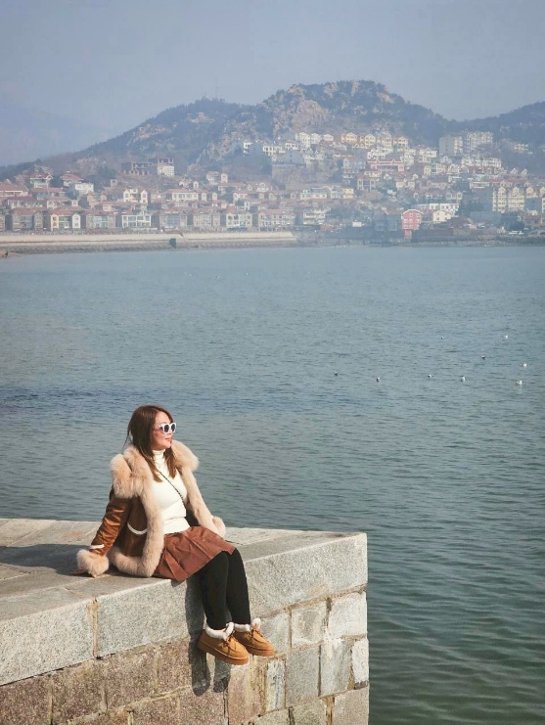
เช้า รับประทานอาหารเช้า ณ ห้องอาหารของโรงแรม
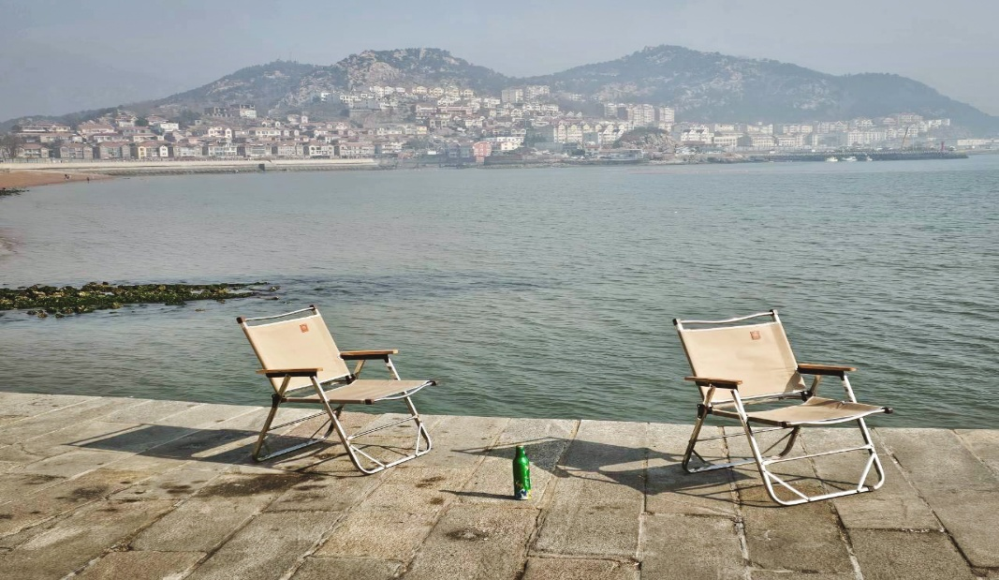
จากนั้น นำท่านถ่ายรูปวิวสวยๆที่ หมู่บ้านชาวประมงซาจื่อโข่ว เป็นหมู่บ้านชาวประมงที่มีชื่อเสียงและมีเอกลักษณ์ บ้านเรือนสีสันสดใสตั้งเรียงรายไปตามเนินเขาตัดกับน้ำทะเลสีฟ้า ทำให้เป็นจุดถ่ายภาพยอดนิยม เพราะมีทัศนียภาพที่คล้ายคลึงกับเมืองชายฝั่งยุโรปทางตอนใต้

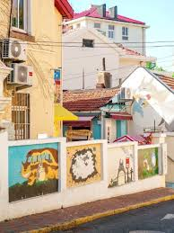
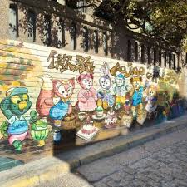
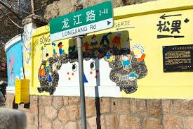
จากนั้น นำท่านชม ถนนสตรีทอาร์ทหลงเจียง แลนด์มาร์กใหม่สุดชิคของชิงเต่า ที่รวบรวมผลงานศิลปะบนกำแพงสุดครีเอทีฟจากศิลปินท้องถิ่นและนานาชาติ สีสันสดใสและดีไซน์ล้ำสมัยเปลี่ยนตรอกเก่าให้กลายเป็นแหล่งเช็กอินยอดนิยม
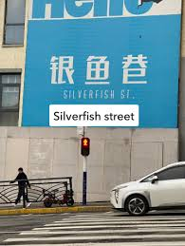
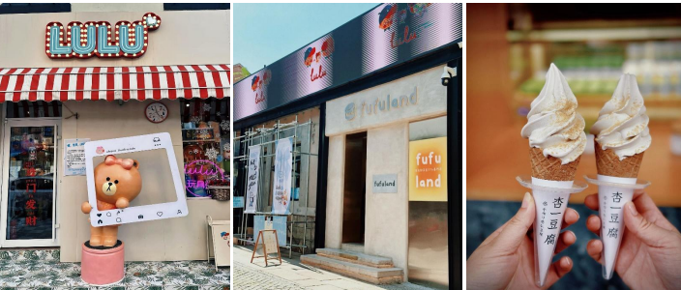
จากนั้น นำท่านเดินทางปที่ ย่านหยินหยูเซี่ยง หรือที่รู้จักกันในชื่อ Silver Street Fish เป็น ย่านเก่าแก่ริมทะเลที่เต็มไปด้วยกลิ่นอายของชิงเต่าในอดีต ผสานสถาปัตยกรรมยุโรปกับบรรยากาศ ท้องถิ่นอย่างลงตัว รายล้อมด้วยคาเฟ่เก๋ๆ สไตล์ลอฟต์ ที่พัฒนาปรับปรุงให้สวยขึ้น และร้านค้าหัตถกรรม พื้นเมือง เหมาะสำหรับเดินเล่นถ่ายรูปและสัมผัสเสน่ห์เมืองท่าชิงเต่าในมุมที่แปลกออกไปเก็บภาพความ ประทับใจลงโซเชียล

กลางวัน รับประทานอาหารกลางวัน ณ ภัตตาคาร
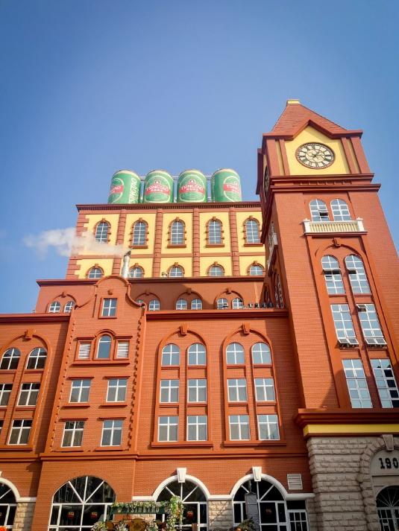
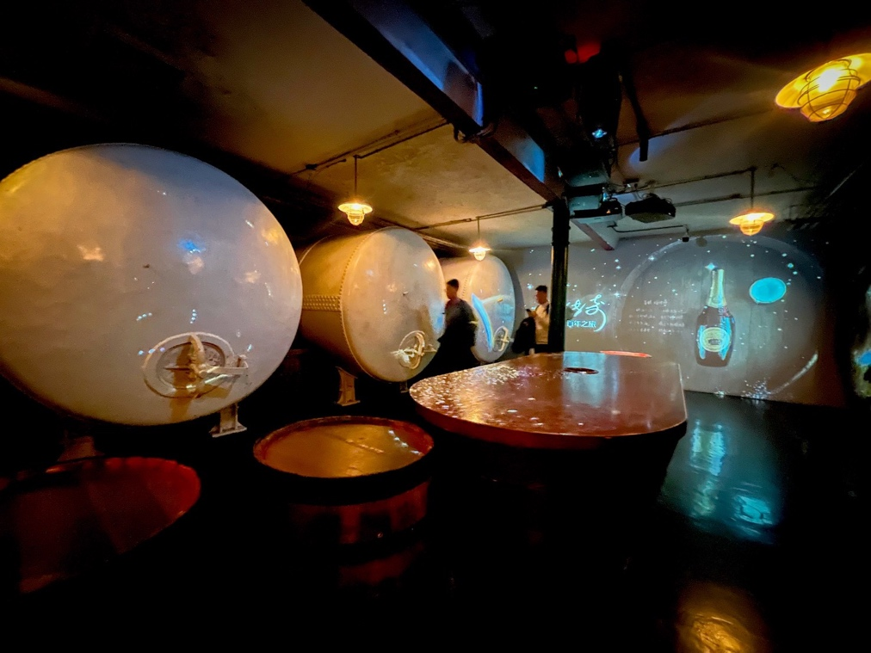
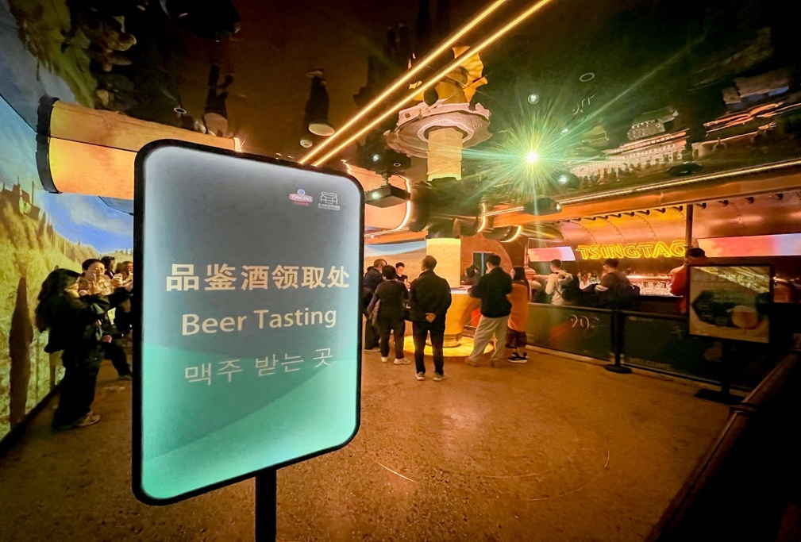
จากนั้น นำท่านไปชม “โรงงานเบียร์ชิงเต่า” (TSINGTAO BREWERY) เป็นหนึ่งใน โรงงานผลิตเบียร์ที่เก่าแก่และมีชื่อเสียงที่สุดในประเทศจีน โดยบริษัท Anglo-German Brewery Company Ltd. ในปี ค.ศ. 1903 มีรากฐานมาจากการที่เยอรมนีเข้ามา ครอบครองเมืองชิงเต่า ทำให้เทคโนโลยีและวัฒนธรรมการผลิตเบียร์แบบเยอรมันถูก นำเข้ามาสู่จีน ปัจจุบันโรงงานเบียร์ชิงเต่า ไม่ได้เป็นเพียงแค่สถานที่ผลิตเบียร์ แต่ยังเปิด เป็นพิพิธภัณฑ์เบียร์ชิงเต่า (Tsingtao Beer Museum) ซึ่งเป็นหนึ่งในสถานที่ท่องเที่ยว ยอดนิยมที่สุดในเมือง นักท่องเที่ยวสามารถเรียนรู้เกี่ยวกับประวัติศาสตร์เบียร์และ กระบวนการผลิตได้อย่างใกล้ชิด (ชิมฟรี..เบียร์สดชิงเต่าฟรี!!)

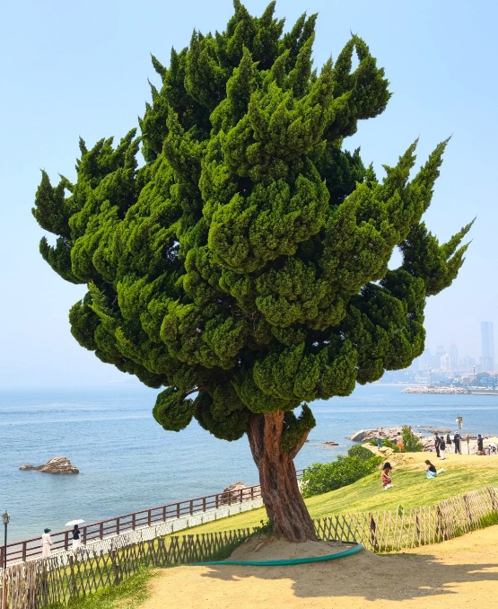
จากนั้น นำท่านซึมซับบรรยากาศดีๆ สวนสาธารณะเสี่ยวม่าย ตั้งอยู่บริเวณชายฝั่งทะเลในเมืองชิงเต่า หากเดินลัดเลาะไปตามทางเดินไม้ริมทะเลจะเจอกับเนินหญ้าโล่งๆ มองเห็นวิวขอบฟ้าตัดกับทะเลแบบพาโนรามา
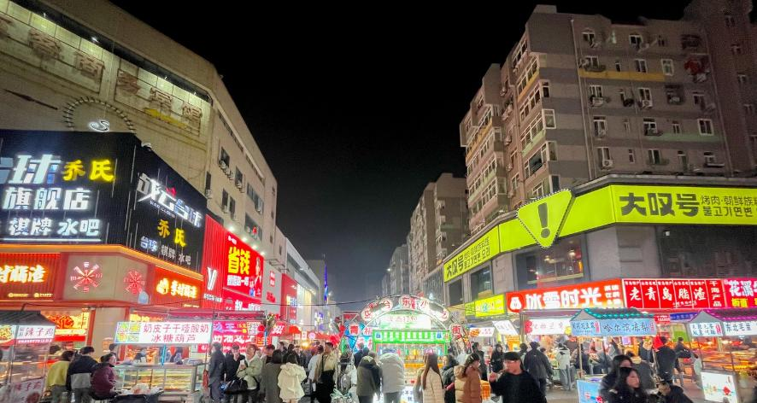
จากนั้น นำท่าน “ช้อปปิ้งถนนคนเดินไถ่ตง” เป็นหนึ่งในย่านการค้าและแหล่งช้อปปิ้งที่คึกคักที่สุดของเมืองชิงเต่า เปรียบได้กับถนนหนานจิงของเซี่ยงไฮ้ หรือถนนหวังฝูจิ่งของ ปักกิ่ง เป็นสถานที่ที่นักท่องเที่ยวและคนท้องถิ่นนิยมมาเดินเล่น ช้อปปิ้ง และลิ้มลอง อาหารอร่อยๆ แหล่งรวมร้านค้ามากมาย ตั้งแต่ห้างสรรพสินค้าขนาดใหญ่ไปจนถึง ร้านค้าเล็กๆ ที่ขายสินค้าหลากหลายประเภท เช่น เสื้อผ้า รองเท้า ของใช้ในชีวิตประจำวัน และของที่ระลึกต่างๆ รวมถึงร้านขายอาหารข้างทางที่เรียงรายอยู่ตลอดเส้นทาง โดยเฉพาะในช่วงเย็นไปจนถึงกลางคืนที่จะกลายเป็นตลาดกลางคืนที่เต็มไปด้วยอาหาร และของว่างท้องถิ่นมากมาย ทำให้ที่นี่เป็นสวรรค์ของนักชิม
เย็น อิสระอาหารเย็น เพื่อความสะดวกในการท่องเที่ยว
ที่พัก Golden Tulip Qingdao Hongdao หรือเทียบเท่า
Day 5 : เมืองเยียนไถ • ประติมากรรมวาฬเดียวดาย • หมู่บ้านชาวประมงไฮชาง • ถนนเฉาหยาง • ท่าอากาศยานนานาชาติเยียนไถ เผิงไหล • ท่าอากาศยานนานาชาติสุวรรณภูมิ กรุงเทพฯ
อาหาร (B/L/-) :
เช้า รับประทานอาหารเช้า ณ ห้องอาหารของโรงแรม
จากนั้น นำท่านเดินทางสู่ เมืองเยียนไถ (ใช้เวลาเดินทางประมาณ 3 ชั่วโมง) เมืองชายทะเลในมณฑลซานตง อยู่โซนทะเลป๋อไห่–ทะเลเหลือง เมืองนี้ยังเป็นต้นกำเนิดไวน์ชื่อดังของจีน มีไร่องุ่นสวยงามเรียงรายตลอดเนินเขา มีวิวทะเลสวย และมีความจีนโบราณผสมเมืองตากอากาศ เหมาะมากสำหรับการพักผ่อน
กลางวัน รับประทานอาหารกลางวัน ณ ภัตตาคาร
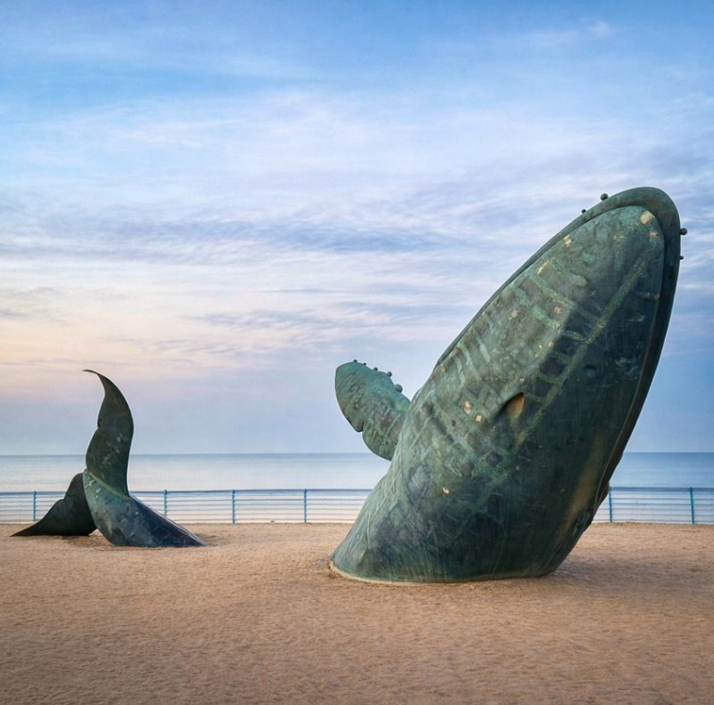
จากนั้น นำท่านเช็คอินที่ หาดวาฬเดียวดาย (The Lonely Whale) เป็นประติมากรรมวาฬขนาดใหญ่ ตั้งอยู่ริมหาดทรายสีทอง เป็นจุดถ่ายรูปยอดฮิตที่นักท่องเที่ยวต้องมาเช็กอิน โดยเฉพาะการถ่ายรูปกับหัววาฬ หางวาฬ และตัววาฬ โดยมีฉากหลังเป็นทะเลโป๋ไห่ที่สวยงาม
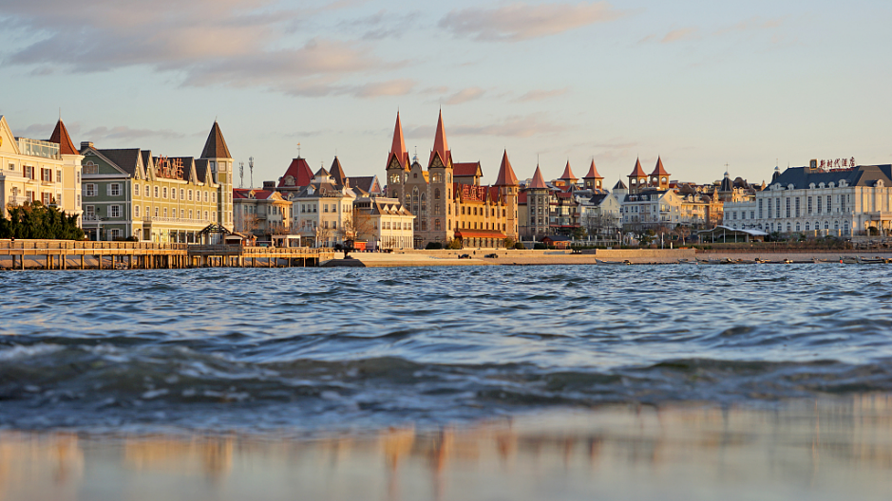
จากนั้น นำท่านเดินทาง ท่าเรือชาวประมงไฮชาง (Fisherman's Wharf) แหล่งท่องเที่ยวริมทะเลสไตล์ยุโรปที่มีสีสัน รวมทั้งพิพิธภัณฑ์สัตว์น้ำฉลามวาฬ ร้านอาหาร คาเฟ่ และจุดถ่ายรูปเก๋ๆ เช่น ทางรถไฟข้ามทะเลเหมือนใน Spirited Away มีกิจกรรมหลากหลายเหมาะกับการเดินเล่น ช้อปปิ้ง พักผ่อน โดยเฉพาะช่วงเย็นถึงค่ำที่มีแสงไฟสวยงาม
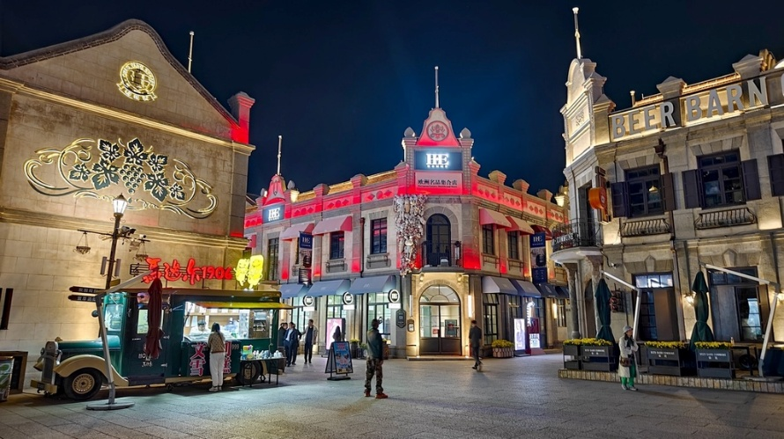
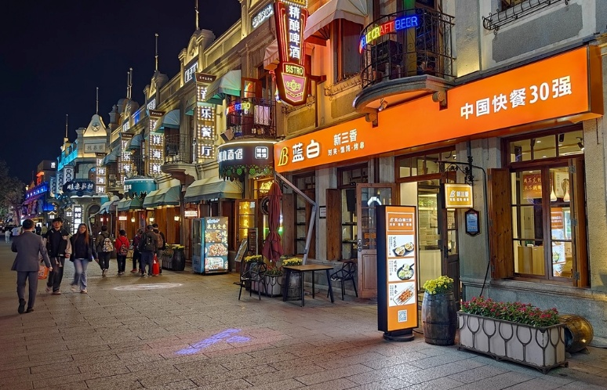
จากนั้น นำท่านไป ย่านถนนคนเดินเฉาหยาง ในเมืองเยียนไถเป็นย่านการค้าและไลฟ์ สไตล์สุดคลาสสิกย่านเก่าสถาปัตยกรรมที่นี่ผสมผสานสไตล์ยุโรปกับเสน่ห์จีนดั้งเดิมให้บรรยากาศย้อนยุคแต่ไม่ตกยุค ถนนยาวประมาณ 400 เมตร ตกแต่งด้วยร้านค้าแบรนด์ท้องถิ่น คาเฟ่บาร์ สตรีทฟู้ด และร้านอาหารท้องถิ่นให้เลือกอย่างหลากหลาย โดยเฉพาะยามค่ำคืน ถนนจะสว่างไสวด้วยไฟต่าง ๆ
เย็น อิสระอาหารเย็น เพื่อความสะดวกในการท่องเที่ยว
ถึงเวลาอันสมควร นำท่านเดินทางสู่ สนามบินเยียนไถเผิงไหล เพื่อเดินทางกลับสู่ กรุงเทพฯ
23.00 น. ออกเดินทางกลับสู่ ท่าอากาศยานนานาชาติสุวรรณภูมิ โดยสายการบิน เวียตเจ็ท แอร์ เที่ยวบิน VZ3759
03.10 น. เดินทางถึง สนามบินสุวรรณภูมิ กรุงเทพฯ โดยสวัสดิภาพ...พร้อมความประทับใจมิรู้ลืม
ราคาทัวร์ไม่รวมค่าทิปมัคคุเทศก์ท้องถิ่น พนักงานขับรถ
2,000 บาท/ลูกค้า 1 ท่าน ชำระที่สนามบินในวันเดินทาง
ในส่วนของหัวหน้าทัวร์ แล้วแต่ความพึงพอใจของท่าน

*** กิจกรรมต่างๆ ในแต่ละสถานที่อาจมีการเปลี่ยนแปลงสถานที่ทำกิจกรรมได้ตามความเหมาะสม โดยมิได้แจ้ง
อัตราค่าบริการรวม

- ค่าตั๋วเครื่องบินไป-กลับ ( พร้อมคณะ)
- ค่าสัมภาระเดินทางโหลดใต้ท้องเครื่อง 20 กิโลกรัม ถือขึ้นเครื่อง 7 กิโลกรัม
- ค่าที่พักตามที่ระบุในรายการ พักห้องละ 2-3 ท่าน (กรณีที่โรงแรมไม่มีห้องพักสำหรับ 3 ท่าน ลูกค้าจะต้องเพิ่มเงินเป็นห้องพักเดี่ยว
- ค่าอาหารตามมื้อที่ระบุในรายการ
- ค่ารถรับ-ส่ง และนำเที่ยวตามรายการ
- น้ำดื่มบนรถวันละ 1 ขวด/ท่าน
- ค่าเข้าชมสถานที่ต่างๆตามรายการ
- ประกันเดินทางวงเงิน 1,500,000 บาท (เป็นไปตามเงื่อนไขกรมธรรม์)
*** เงื่อนไขประกันเดินทาง ค่าประกันอุบัติเหตุและค่ารักษาพยาบาล คุ้มครองเฉพาะกรณีที่ได้รับอุบัติเหตุระหว่างเดินทาง ไม่คุ้มครองถึงการสูญเสียทรัพย์สินส่วนตัวและไม่คุ้มครองโรคประจำตัวและปัญหาสุขภาพอื่นๆ

อัตราค่าบริการไม่รวม

- ภาษีหัก ณ ที่จ่าย 3% และภาษีมูลค่าเพิ่ม 7% (เฉพาะค่าบริการ)
- ค่าใช้จ่ายส่วนตัว เช่น ค่าโทรศัพท์ทางไกล ค่าอินเตอร์เน็ต ค่าซักรีด มินิบาร์ รวมถึงค่าอาหารและเครื่องดื่มที่สั่งนอกเหนือรายการที่ระบุ
- ค่ารักษาพยาบาล ค่าเดินทาง และค่าใช้จ่ายอื่นๆที่ไม่รวมอยู่ในเงื่อนไขของประกันการเดินทาง
- ค่าทิปไกด์ท้องถิ่น และคนขับรถ 2,000.- บาท / ลูกค้า 1 ท่าน
- ค่าภาษีน้ำมัน ที่สายการบินเรียกเก็บเพิ่มภายหลัง ซึ่งลูกค้าต้องชำระส่วนต่างเพิ่มเอง
เงื่อนไขการออกเดินทาง

- ในแต่ละเส้นทางจะมีการกำหนดผู้เดินทางขั้นต่ำของการออกเดินทาง โดยในทัวร์นี้ กำหนดให้มีผู้เดินทาง สำหรับ 15 ท่าน หากมีผู้เดินทางไม่ถึงที่กำหนด ทางบริษัทฯขอสงวนสิทธิ์ในการเพิ่มค่าทัวร์ หรือเลื่อนการเดินทาง หรือยกเลิกการเดินทาง หากท่านมีไฟลท์บินภายในประเทศแต่มิได้แจ้งให้เราทราบล่วงหน้าก่อน ทางบริษัทฯจะไม่รับผิดชอบใดๆทั้งสิ้น ดังนั้นกรุณาสอบถามยืนยันการออกเดินทางก่อนจองไฟลท์บินภายในประเทศทุกครั้ง
- หากกรุ๊ปคอนเฟิร์มแล้วไม่สามารถเลื่อนการเดินทางได้กรณีกรุ๊ปคอนเฟิร์มการเดินทางแล้วนั้น ท่านจะไม่สามารถเลื่อนการเดินทางได้ ไม่ว่าจะเกิดเหตุการณ์ใดๆต่อท่านก็ตาม อันเนื่องมาจากการคอนเฟิร์มของกรุ๊ปนั้นประกอบจากตัวเลขการจองการเดินทางของท่าน หากท่านถอนตัวออก ทำให้กรุ๊ปมีค่าใช้จ่ายเพิ่มเติมขึ้น หรืออาจทำให้กรุ๊ปไม่สามารถออกเดินทางได้ ดังนั้นทางบริษัทฯขอสงวนสิทธิ์มิอนุญาตให้เลื่อนวันเดินทางใดๆได้ทั้งสิ้น และเก็บค่าใช้จ่ายทั้งหมดตามจำนวนเงินของราคาทัวร์
- การชำระเงินหมายถึงการยืนยันจำนวนผู้เดินทางไม่สามารถปรับเปลี่ยนได้ การชำระเงินเข้ามานั้น หมายถึงท่านได้ยอมรับข้อเสนอและยืนยันจำนวนตามที่ท่านได้จองเข้ามา หากท่านชำระเงินเข้ามาแล้วจะไม่สามารถเปลี่ยนแปลงจำนวนของผู้เดินทางได้ และหากมีความจำเป็นจะต้องเปลี่ยนแปลงท่านจะยินยอมให้ทางบริษัทฯคิดค่าใช้จ่ายที่ทางบริษัทเสียหาย รวมถึงค่าเสียเวลาในการขาย อย่างน้อยที่สุดเท่าจำนวนเงินมัดจำ ทั้งนี้ทั้งนั้นให้เป็นไปตามเงื่อนไขของบริษัทฯ
เงื่อนไขการสำรองที่นั่ง

- กรุณาจองล่วงหน้าอย่างน้อย 30 วันก่อนการเดินทาง และกรุณาเตรียมเงินมัดจำ 10,000 บาท พร้อมกับเตรียมเอกสารส่งให้เรียบร้อย ภายใน 2-3 วัน หลังจากทำการจองแล้ว
- การชำระค่าทัวร์ส่วนที่เหลือทางบริษัทฯ จะเรียกเก็บก่อนเดินทางไม่น้อยกว่า 30 วัน ท่านควรจัดเตรียมค่าทัวร์ให้เรียบร้อยก่อนกำหนด เนื่องจากทางบริษัทต้องสำรองค่าใช้จ่ายในส่วนของค่าที่พักและตั๋วเครื่องบิน มิฉะนั้นจะถือว่าท่านยกเลิกการเดินทางโดยอัตโนมัติ
- หากท่านที่ต้องการออกตั๋วโดยสารภายในประเทศ (กรณีลูกค้าอยู่ต่างจังหวัด) ให้ท่านติดต่อเจ้าหน้าที่ก่อนออกบัตรโดยสารทุกครั้ง หากออกบัตรโดยสารโดยมิแจ้งเจ้าหน้าที่ ทางบริษัทขอสงวนสิทธิ์ไม่รับผิดชอบค่าใช้จ่ายที่เกิดขึ้น
- หากในคณะของท่านมีผู้ต้องการดูแลพิเศษ นั่งรถเข็น (Wheelchair) เด็ก ผู้สูงอายุ มีโรคประจำตัว หรือไม่สะดวกในการเดินทางท่องเที่ยวในระยะเวลาเกินกว่า 4-5 ชั่วโมงติดต่อกัน ท่านและครอบครัวต้องให้การดูแลสมาชิกภายในครอบครัวของท่านเอง เนื่องจากการเดินทางเป็นหมู่คณะ หัวหน้าทัวร์มีความจำเป็นต้องดูแลคณะทัวร์ทั้งหมด
กรณียกเลิกการเดินทาง
- ยกเลิกการเดินทางมากกว่า 30 วันก่อนการเดินทาง คืนเงิน 100% (หลังหักค่าใช้จ่ายตามจริง)
- ยกเลิกการเดินทาง 15-29 วันก่อนการเดินทาง คืนเงิน 50% (หลังหักค่าใช้จ่ายตามจริง)
- ยกเลิกการเดินทาง น้อยกว่า 15 วันก่อนการเดินทาง ไม่คืนเงินทุกกรณี
- ในกรณีกรุ๊ปที่เดินทางช่วงวันหยุดหรือเทศกาล บริษัทฯได้มีการการันตีมัดจำหรือซื้อขายแบบมีเงื่อนไขกับสายการบิน รวมถึงเที่ยวบินพิเศษ เช่น CHARTER FLIGHT (เหมาลำ) EXTRA FLIGHT (เที่ยวบินพิเศษที่เพิ่มเข้ามาช่วงวันหยุดหรือเทศกาลดังกล่าว) บริษัทฯขอสงวนสิทธิ์ไม่คืนเงินมัดจำหรือค่าทัวร์ทั้งหมด
- การขอยกเลิกการเดินทางในกรณีที่เจ็บป่วยหรือมีเหตุจากร่างกายที่ไม่สามารถเดินทางในช่วงเวลาที่จอได้ การยกเลิกการเดินทางจะต้องแสดงใบรับรองแพทย์จากโรงพยาบาลให้กับเจ้าหน้าที่ฝ่ายขาย ทั้งนี้บริษัทฯขอสงวนสิทธิ์พิจารณาในการคืนเงินให้กับลูกค้าเป็นกรณีไป
**หมายเหตุ
- ในกรณีท่านเดินทางมาถึงสถานที่นัดพบช้ากว่าเวลานัดหมายเกินกว่า 1 ชั่วโมง ด้วยเหตุอันใดก็ตามแต่ ทางบริษัทฯจะถือว่าท่านสละสิทธิ์การเดินทาง และไม่ติดใจเรียกร้องขอเงินคืนใดๆทั้งสิ้น ตั๋วเครื่องบินเป็นตั๋วราคาพิเศษ หากท่านไม่เดินทางพร้อมคณะไม่ว่าจะด้วยเหตุผลใดๆก็ตาม ไม่สามารถนำมาเลื่อนวันเดินทางหรือคืนเงินได้
- **เที่ยวบิน ราคา และรายการอาจมีการเปลี่ยนแปลงได้ตามความเหมาะสม โดยมิต้องแจ้งให้ทราบล่วงหน้า
- บริษัทฯขอสงวนสิทธิ์ที่จะเปลี่ยนแปลงรายละเอียดบางประการในทัวร์นี้ เมื่อเกิดเหตุจำเป็นสุดวิสัยจนไม่อาจแก้ไขได้ และจะไม่รับผิดชอบใดๆ ในกรณีที่สูญหาย สูญเสีย หรือได้รับบาดเจ็บที่นอกเหนือความรับผิดชอบของหัวหน้าทัวร์และอุบัติเหตุสุดวิสัยบางประการ เช่น การล่าช้าจากสายการบิน การปิดด่านเข้า-ออกเมือง การนัดหยุดงาน ภัยธรรมชาติ การจลาจลต่างๆ เป็นต้น
- หากท่านใช้บริการของทางบริษัทฯไม่ครบ อาทิ ไม่เที่ยวในบางรายการ ไม่ทานอาหารบางมื้อ เพราะค่าใช้จ่ายทุกอย่างทางบริษัทฯได้ชำระค่าใช้จ่ายให้ตัวแทนต่างประเทศแบบเหมาขาดก่อนออกเดินทางแล้ว
- หากเกิดทรัพย์สินสูญหายจากการโจรกรรมหรือเกิดอุบัติเหตุสูญหายที่เกิดจากความประมาณของนักท่องเที่ยวเอง ทางบริษัทขอสงวนสิทธิ์ความรับผิดชอบใดๆ ทั้งสิ้น
- หนังสือเดินทางจะต้องมีอายุเหลือใช้งานอย่างน้อย 6 เดือน บริษัทฯไม่รับผิดชอบหากอายุเหลือไม่ถึงและไม่สามารถเดินทางออกนอกประเทศได้
- กรณีผู้เดินทางไม่สามารถเข้า-ออกเมืองได้ เนื่องจากเอกสารปลอมหรือการห้ามของเจ้าหน้าที่ไม่ว่าเหตุผลใดๆก็ตามทางบริษัทของสงวนสิทธิ์ในการไม่คืนค่าทัวร์ทั้งหมด
เมื่อท่านชำระเงินค่าทัวร์ให้กับทางบริษัทฯแล้ว
ทางบริษัทฯจะถือว่าท่านได้ยอมรับเงื่อนไขข้อตกลงทั้งหมดนี้แล้ว

